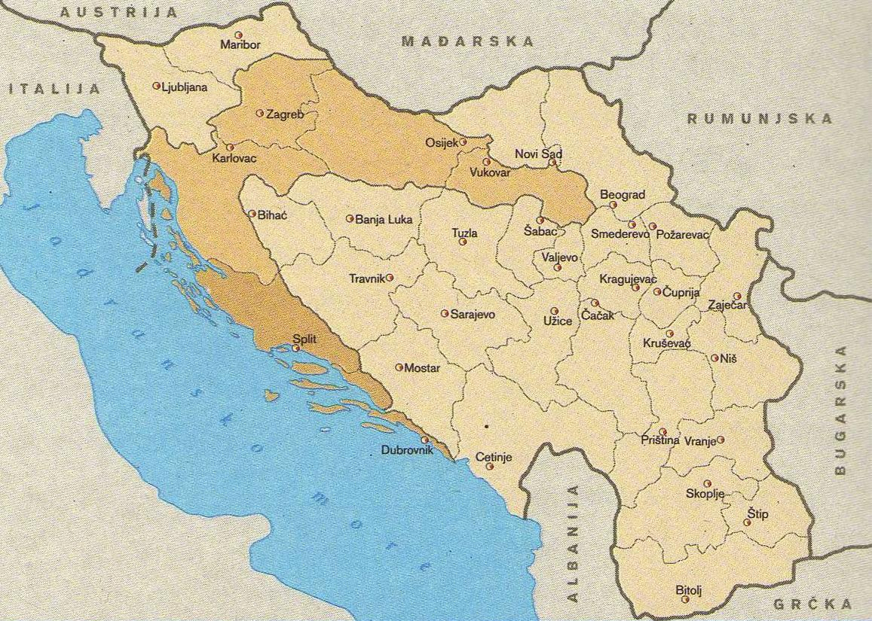
- Kojim je ustavom Kraljevina Srba, Hrvata i Slovenaca podijeljena na 33 oblasti? Zašto?
________________________________________________________________________________________________________________________________________________________________________________________________________________________________________________________________________________________________________________________________________
- Što je unitarizam i zašto ga je Svetozar Pribićević provodio dok je bio ministar unutarnjih poslova Kraljevine SHS? ___________________________________________________________________________________________________________________________________________________________________________________________________________________________________
- Prouči navedeni izvor i odgovori na pitanja ispod teksta.
... U Londonu nije Radić našao nimalo razumijevanja, pa je ... početkom 1924. došao u Beč ... Gdje nam je saopćio Radić posve iskreno o neuspjehu svoje misije u Londonu ... On sam da će “skoknuti” do Moskve, ne bi li tamo našao za naš problem više razumijevanja nego ga je našao na Zapadu ... Po povratku iz Moskve upitao sam ga za rezultate posjeta Moskvi, na što je Radić odgovorio: “Ništa! Komunisti ne žele saveznike, nego samo sluge.”
Vladko Maček, autobiografija

- «Nama Europa ne može i neće pomoći; mi to od nje i ne tražimo i ne trebamo; jer teško je čovjeku koji iz tuđe torbe kruh čeka!» Stjepan Radić
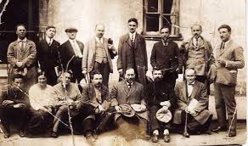
Stjepan Radić u Rusiji 1924. god.
Zašto je Stjepan Radić putovao u London i Moskvu?
________________________________________________________________________________
Zašto nije ima uspjeha? Obrazloži Radićeve komentare (uspjeha/ neuspjeha) svojih putovanja?

_______________________________________________________________________________
Opiši i obrazloži politički put Stjepana Radića i HSS-a između 1918. i 1928. godine. (na vremenskoj crti)

________ __________ ________ _________
- HRVATI U VRIJEME MONARHISTIČKE DIKTATURE (1929.-1934.)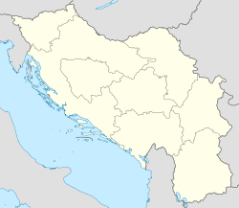
Napiši imena banovina. Oboji Savsku i Primorsku banovinu. Brojevima od 1 do 3 označi još tri banovine u koje je ušao hrvatski povijesni prostor. Objasni s kojim ciljem je država podijeljena na banovine? U kojim banovinama je ovom podjelom osigurana srpska većina? Kojoj je banovini pripojen grad Vukovar? U kojoj banovini se nalazio Dubrovnik?
POLITIČKO STANJE I GRAĐANSKE SLOBODE
GOSPODARSKO STANJE

HRVATSKI POLITIČARI U HRVATSKOJ

HRVATSKI POLITIČARI U EMIGRACIJI

REAKCIJA MEĐUANRODNE ZAJEDNICE

- Što je hrvatsko pitanje? Kako je i kada riješeno? Tko je bio zadovoljan i tko nije?

